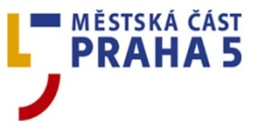
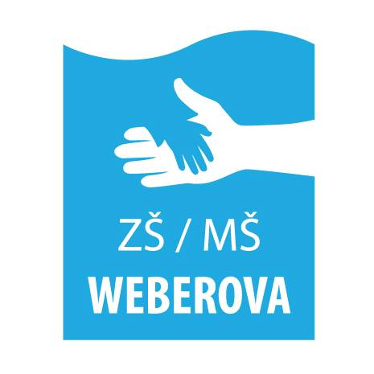

Základní škola a mateřská škola Praha 5 - Košíře, Weberova 1/1090, příspěvková organizace
Adresa: Weberova 1/1090, 150 00 Praha 5 www.zsweberova.cz facebook.com/zsmsweberova
IČ: 69781877 DS: wy4umrz telefon: 257 210 794 email: skola@zsweberova.cz

Žádost o povolení individuálního (domácího) vzdělávání

Žadatel (zákonný zástupce):

Žádám dle § 41, zákona č. 561/2004 (školský zákon) o povolení individuálního (domácího) vzdělávání své(ho) dcery(syna):

Jméno:

narozené(ho):

bytem:

žák(yně): třídy ZŠ Weberova na základě doporučení školského poradenského zařízení.

Svým podpisem uděluji souhlas (dle nařízení č. 679/2016 Evropského parlamentu a Rady Evropské unie o ochraně osobních dat) ke zpracování výše uvedených údajů.

V Praze dne

Podpis zákonného zástupce:

